Lễ hội Mùa trái chín (Lái Thiêu) tại TP.HCM
1. Xếp hạng lễ hội
Lễ hội Mùa trái chín nằm trong danh sách Top 100 lễ hội biểu tượng Việt Nam. Đây là sự kiện di sản du lịch văn hóa - nông nghiệp cấp vùng trọng điểm khu vực Đông Nam Bộ.
2. Địa điểm diễn ra
Sự kiện diễn ra tại khu vực Cầu Ngang và bờ kè sông thuộc phường Thuận An, Thành phố Hồ Chí Minh. Không gian kết nối trực tiếp với chuỗi nhà vườn sinh thái rộng hơn 529 ha ven sông Sài Gòn.
3. Thời gian diễn ra
Lễ hội tổ chức vào tháng 6 dương lịch, ngày khai mạc luôn trùng vào ngày Tết Đoan Ngọ (mùng 5 tháng 5 âm lịch). Chuỗi sự kiện diễn ra liên tục từ 7 đến 9 ngày trong mùa nông sản chín rộ.
4. Mục đích nhân văn
- Tôn vinh giá trị lao động, thúc đẩy mô hình nông nghiệp sinh thái tuần hoàn.
- Bảo tồn, khôi phục thương hiệu lịch sử "Vườn trái cây cổ Lái Thiêu".
- Giáo dục nâng cao nhận thức bảo vệ mảng xanh đô thị.
- Tạo không gian sinh hoạt văn hóa dân gian, gắn kết tình cảm gia đình.
5. Lịch sử hình thành
Sự kiện xuất phát từ phong tục ăn mừng mùa hoa quả chín và lễ tạ ơn Thổ thần của cư dân xưa. Từ năm 2013, lễ hội được nâng tầm quy mô lớn cấp vùng và tiếp tục được duy trì bền vững sau khi sáp nhập vào Thành phố Hồ Chí Minh.
6. Các hoạt động chính
- Phần lễ: Vinh danh các nghệ nhân làm vườn xuất sắc, khai mạc hội chợ, giải chạy việt dã "Cung đường mùa trái chín".
- Phần hội: Tổ chức hơn 120 gian hàng nông sản giá bình ổn, Liên hoan ẩm thực "Ngọt ngào phương Nam", hội thi ảnh nghệ thuật, và hội diễn Đờn ca tài tử hằng đêm.
7. Ý nghĩa lịch sử văn hóa
Sự kiện bảo tồn di sản văn hóa phi vật thể Đờn ca tài tử Nam Bộ. Lễ hội giúp học sinh hiểu sâu về lịch sử khẩn hoang, mở cõi và bồi đắp lòng biết ơn công lao canh tác của cha ông.

8. Đối tượng tôn vinh
Đối tượng tôn vinh cốt lõi là Người nông dân và nông sản bản địa. Trong đó, quả Măng cụt Lái Thiêu – thức quả đạt kỷ lục đặc sản Việt Nam với đặc trưng vỏ mỏng, vị ngọt thanh bùi – là biểu tượng trung tâm.
9. Không gian và kiến trúc
Kiến trúc lễ hội mang đặc trưng sông nước Nam Bộ. Các sân khấu nổi được thiết kế mộc mạc đặt cạnh rạch Vàm Búng, ứng dụng kỹ thuật số ánh sáng mặt nước nhằm tái hiện cảnh giao thương xưa và phản ánh xu hướng đô thị xanh.
10. Điểm độc đáo
- Văn hóa ẩm thực đặc trưng: Nổi tiếng với món Gỏi gà măng cụt, sự kết hợp hoàn hảo giữa măng cụt xanh vừa chín tới giòn bùi và thịt gà thả vườn xé phay. Ngoài ra còn có đặc sản gà nướng sầu riêng vô cùng độc lạ.
- Hành trình sinh thái tương tác: Du khách được trực tiếp đạp xe vào các vườn quả trăm tuổi, tự tay hái chín cây ăn tại chỗ và tham quan làng nghề gốm sứ cổ truyền.
- Sân khấu vọng cổ mộc mạc: Không gian âm nhạc hoàn toàn tự phát và ngẫu hứng. Du khách có thể ngồi dưới hiên lá mành, thưởng trà và nghe các nhà vườn ca vọng cổ.
- Sân khấu nổi trên rạch Vàm Búng: Vở diễn hoạt cảnh được chia làm 5 chương nghệ thuật dàn dựng công phu gồm "Đất lành hội tụ", "Hương sắc Lái Thiêu", "Một khúc tình quê", "Măng cụt - Giáng châu tứ", "Lái Thiêu mùa hẹn".
+ Một số hình ảnh về lễ hội :
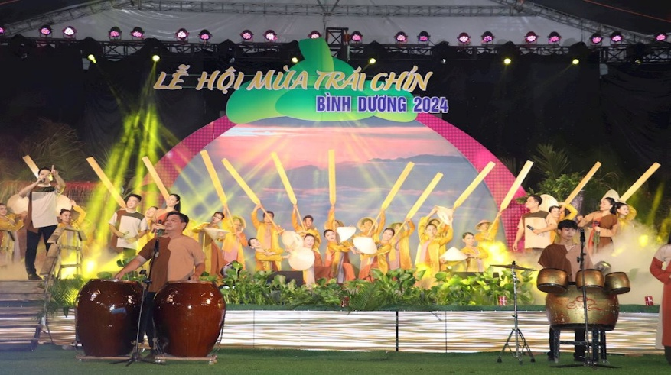
Nhạc hội ban đêm đầy sôi động tại sân khấu lễ hội.
Nguồn : kiemsat.vn
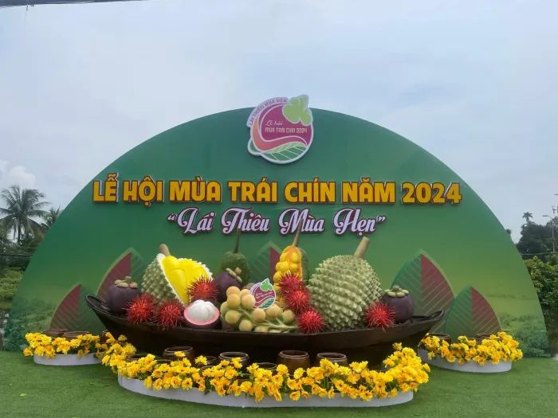
Biểu tượng chiếc ghe đầy các loại trái cây trước cổng chào lễ hội
Nguồn : vtv.vn
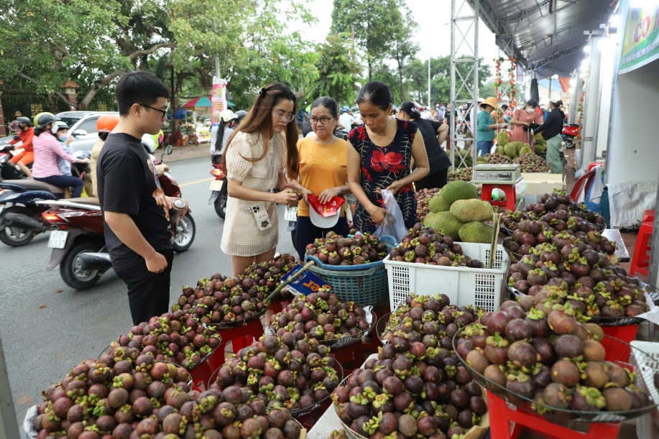

Hình ảnh người dân tấp nập trước các sạp hàng trái cây trong lễ hội
Nguồn : vietnamtourism.gov.vn
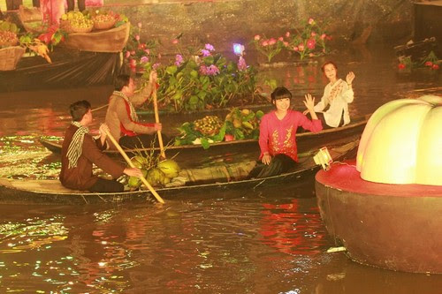
Không gian sân khấu nổi biểu diễn hoạt cảnh trên rạch Vàm Búng.
Nguồn : vamvo.com

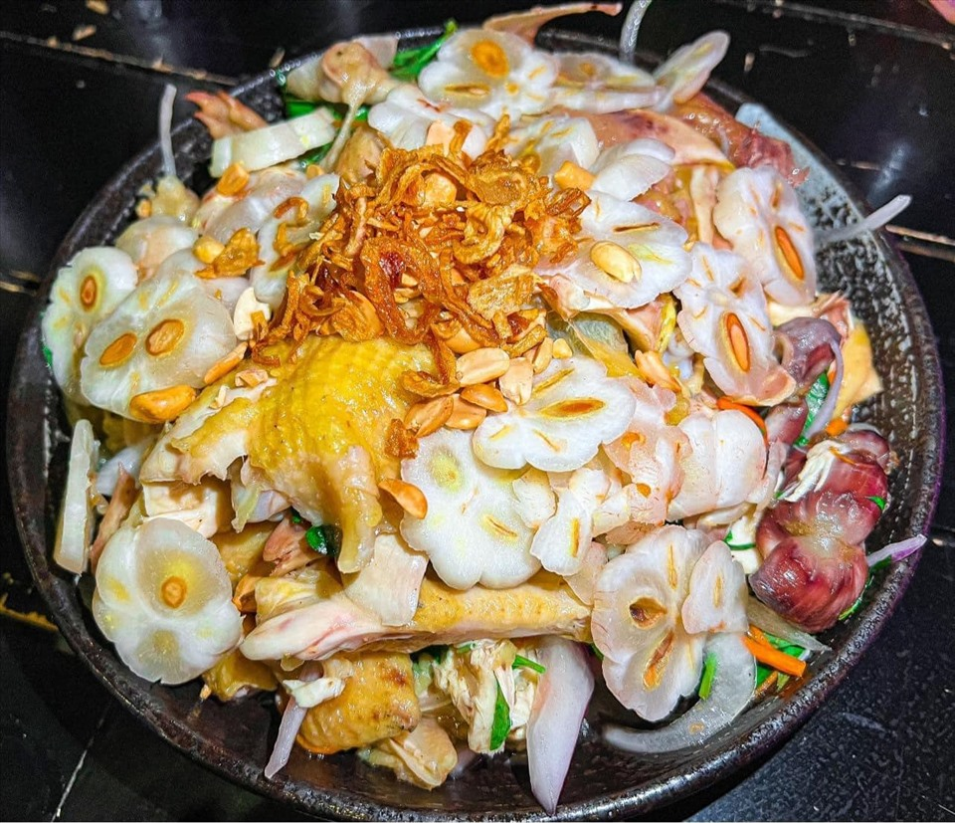
Hình ảnh món đặc sản Gỏi gà măng cụt Lái Thiêu. Nguồn : laodong.vn

11. Tư liệu tìm hiểu thêm
a. Video thực tế
- Ký sự truyền hình: Tận mắt ngắm nhìn ốc đảo Lái Thiêu với những miệt vườn trái cây xanh mát, món ăn địa phương hấp dẫn và tấm chân tình của người dân tại https://www.youtube.com/watch?v=iDVfQYUOK0I.
- Phóng sự khai mạc: Xem lại thước phim quay trực tiếp không khí rộn rã đêm khai hội, các gian hàng trưng bày tạo hình quả độc đáo và những chia sẻ thật thà, dễ thương của chủ vựa về kinh nghiệm chọn trái cây tại Video Lễ Hội Trái Cây Lái Thiêu.
- Toàn cảnh không gian: Khám phá góc máy thực tế ghi lại không khí sầm uất của các sạp hoa quả và quầy ẩm thực dọc bờ kè sông qua Video Trải Nghiệm Lái Thiêu Mùa Hẹn.
b. Bài viết
- Thông cáo chính thức: Cập nhật thông tin chi tiết về quy mô 120 gian hàng nông sản nghệ thuật và lịch trình chuỗi sự kiện mùa hè tại Báo Điện Tử VTV.vn.

- Ghi nhận báo chí: Đọc bài phân tích sâu về tiến trình bảo tồn thương hiệu nông sản vùng Lái Thiêu sau khi sáp nhập không gian đô thị tại Báo Sài Gòn Giải Phóng.
- Lịch trình trải nghiệm: Tham khảo chuỗi hoạt động giải chạy việt dã, xúc tiến du lịch, quảng bá đặc sản trái cây vùng tại Cục Du lịch Quốc gia Việt Nam.

+ Danh mục nguồn tài liệu tham khảo:
- Ủy ban Thường vụ Quốc hội, Nghị quyết số 1685/NQ-UBTVQH15 về việc sắp xếp các đơn vị hành chính cấp xã của Thành phố Hồ Chí Minh.
- Sở Văn hóa và Thể thao TP.HCM, Kế hoạch phối hợp quản lý và tổ chức Lễ hội Mùa trái chín thường niên.
- Cục Du lịch Quốc gia Việt Nam, Hồ sơ điểm đến du lịch sinh thái miệt vườn vùng ven sông Sài Gòn.

